Co zmieniła uchwała antysmogowa?

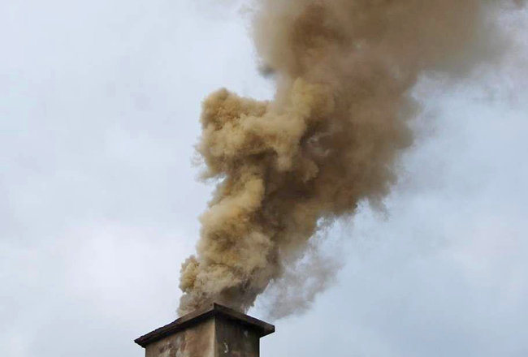

Od 1 września 2017 r. weszła w życie uchwalona przez Sejmik Województwa Śląskiego uchwała w sprawie wprowadzenia na obszarze województwa śląskiego ograniczeń w zakresie eksploatacji instalacji, w których następuje spalanie paliw. Obecnie nie można spalać w piecach centralnego ogrzewania węgla brunatnego, mułów i fotokoncentratów oraz biomasy stałej o wilgotności powyżej 20 proc. Uchwała obowiązuje także wszystkich tych, którzy po 1 września planują uruchomić instalację urządzeń grzewczych. Wedle przyjętych zapisów w takim przypadku muszą zaopatrzyć się w kotły minimum klasy 5.
Uregulowany został także temat wymiany starych kotłów. Założono trzy daty graniczne ich wymiany, w zależności od długości lat użytkowania. W przypadku kotłów eksploatowanych powyżej 10 lat od daty produkcji trzeba będzie je wymienić na klasę 5 do końca 2021 roku. Ci, którzy użytkują kotły od 5-10 lat, powinni wymienić je do końca 2023 roku, a użytkownicy najmłodszych kotłów mają czas do końca 2025 roku.

Wprowadzono też obostrzenia dotyczące korzystania z kominków w których obecnie nie można spalać drewna o wilgotności powyżej 20 %. Kominki od 2023 roku będą musiały osiągać sprawność cieplną na poziomie co najmniej 80% lub będą musiały zostać wyposażone w urządzenia zapewniające odpowiednią redukcję emisji pyłu zgodną z unijnymi normami.

Zwraca się uwagę , że wszelkie spalanie również na wolnym powietrzu materiałów w tym trawy czy gałęzi, emitujących nie tylko dym, grozi poważnymi konsekwencjami i karami.

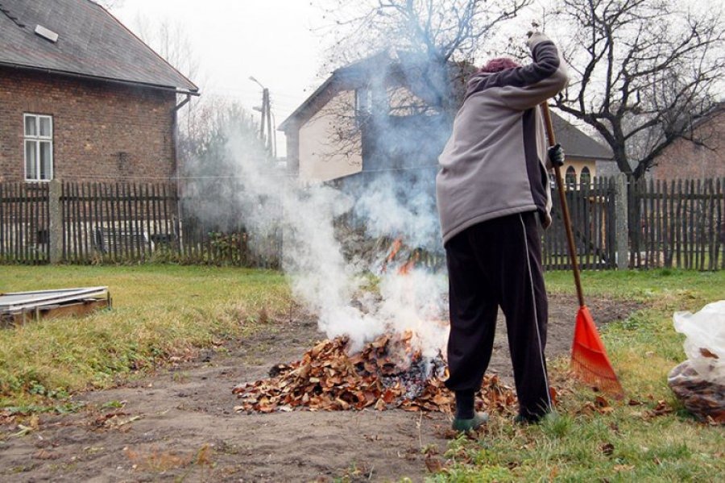

Dla tych posiadających duże ogrody i to jest niestety ,,zbytek” powinno stać ich na kosiarki, które mielą trawę i praktycznie powodują , że nie tylko koszt utrzymania ogrodu maleje wskutek braku opłat za jej utylizację ale stanowi ono dobry nawóz.

Zwracamy również uwagę, że wszelkie spalanie na wolnym powietrzu materiałów jak trawa, perz, gałęzie itd., emitujących dym i szkodliwe związki jest również surowo zakazane i zagrożone wysokimi karami. Odpady te można oddawać do punktu selektywnej zbiórki odpadów, utylizować w kompostownikach. Posiadaczy dużych ogrodów, którzy wytwarzają dużo trawy powinno stać na zakup kosiarki, które praktycznie mielą trawę czyniąc z niej bardzo dobry nawóz. Koszt utrzymania ogrodu maleje, znikają problemy z utylizacją. To jeden z przykładów postępowania.

